Report remedation

Questo report riporterà le riparazione inerenti alle vulnerabilità scontrate nei due report precedente

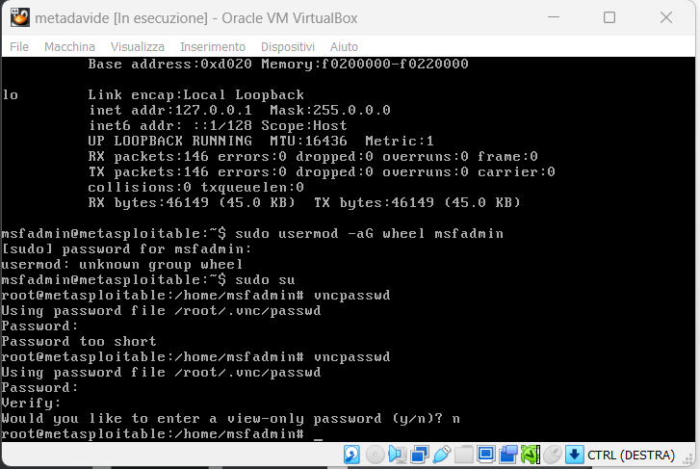

Remedation 1)

Ho iniziato da questa vulnerabilità , ovvero la pwd , in modo che nessus non trovasse una password con estrema semplicità

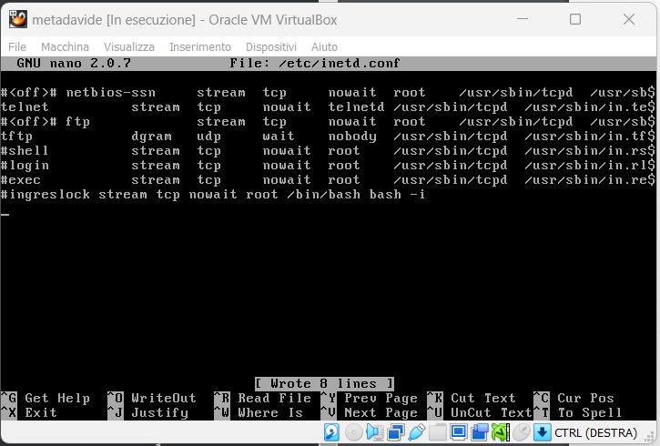

Remedation 2) ho disattivato i servizi in ascolto per il semplice motivo di evitare che un attaccante immettesse una backdoor nella nostra macchina

di bloccare tutto il traffico nella porta 5900 e la 8009

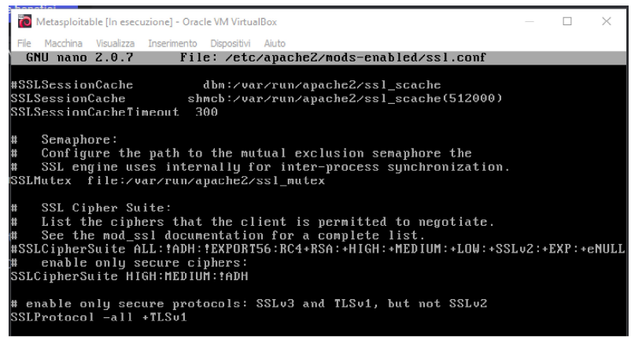

Remedation 3) che cosa abbiamo fatto qui , come noterete l’immagine è molto simile alla precedente , vedete per risolvere questa vulnerabilità serve aggiornare la versione di apache , ma dato che non abbiamo questa possibilità disattiviamo alcuni servizi ssl , in modo tale da ‘ tappare qualche falla’

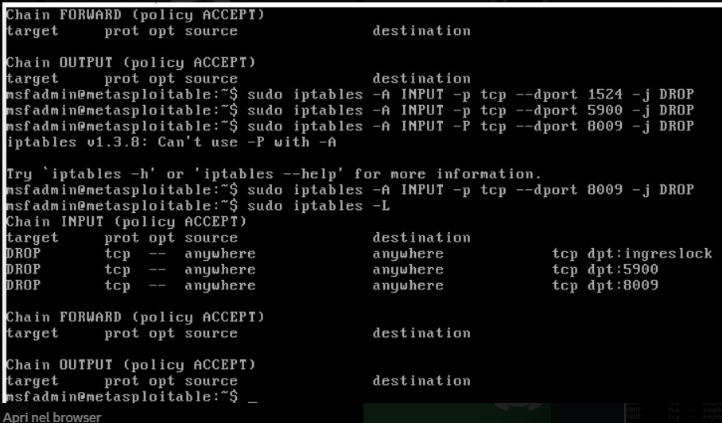

Remedation 4

qui cosa leggiamo… leggiamo iptables , ma cos’è iptable?? Iptables è un firewall di linux e da quello che leggemo noi abbiamo bloccato le porte 5900 e 8009 il traffico in entrata

conclusioni

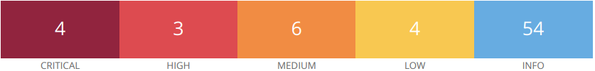

Una volta eseguite le remedations andiamo a lanciare nuovamente nessus contro il nostro target

E notare una notevole riduzione delle vulnerabilità trovate